跨学科实践：设计简单电路 （教学设计）
年级 | 八年级 |  | 学科 | 物理 | 课时数 | 1课时 | 教师
课题 | 跨学科实践：设计简单电路
教学  目标 | 物理观念 | 熟悉电路元件的作用和基本属性；深化电流形成和能量转化认识；熟悉元件作用。认识电能传输、分配、转化；了解电源提供和用电器消耗；形成节电意识。巩固欧姆定律及串并联电路规律理解；认识其分析和设计重要性。
教学  目标 | 科学思维 | 抽象电路问题为电路图模型；运用欧姆定律分析电路，论证可行性。针对任务，完成设计过程：提问、假设、实验、评估等，鼓励创新。质疑方案，寻求优化。
教学  目标 | 科学探究 | 经历探究和实际操作过程，能明确需求，提出设计思路。能选择元件，设计电路图，估算参数。能选择器材，组装电路，安全操作，收集数据。能判断达标情况，分析优缺点。能评估过程，提出改进，优化方案。能沟通合作，完成任务，表达成果。
教学  目标 | 科学态度  与责任 | 培养严谨认真、实事求是的科学态度；体验科学探究的乐趣，激发对物理学习和工程实践的兴趣。在小组合作中，学会倾听、尊重他人意见，培养团队协作精神。严格遵守实验室规则，树立安全用电意识，规范操作，防止意外发生。
教材  分析 | 本实践活动是苏科版九年级上册物理“简单电路”和“欧姆定律”单元的延伸与拓展，以“跨学科实践”为载体，体现物理学在工程实践的实际应用。设计简单电路活动安排在学生学完欧姆定律后，旨在深化知识应用并培养动手、问题解决、创新、合作等能力。体现跨学科：数学、工程、IT、美术。渗透STS理念，特点是开放、实践、综合。认识到物理知识在解决实际问题中的价值，体会科学技术对社会发展的推动作用，培养运用所学知识服务社会的责任感。
学情分析 | 九年级学生实践前已学习电流、电压、电阻基本概念，理解欧姆定律，知道串并联电路电流、电压、电阻特点，会用电流表、电压表测电流电压；会连接简单串并联电路、会画简单电路图。有初步的观察分析归纳能力、基本实验操作技能及安全意识；思维正向抽象逻辑过渡，需具体事物支持；对动手操作兴趣高。但综合应用能力不足；设计能力欠缺，优化意识薄弱，跨学科整合能力待提升。
教学重点 | 1．运用欧姆定律和串并联电路规律解决实际电路设计问题；  2．经历完整的电路设计过程，认识跨学科知识的初步融合与应用。
教学难点 | 1．如何将实际需求转化为具体的电路设计方案；  2．在多种可能的设计方案中进行比较、评估和优化。
教学过程
教师活动 | 学生活动
导入新课  【问题情境】在病房里，输液瓶中的药液快要输完了，而护士不在身边，病人按了一下床边的按钮，护士招之即来，及时进行了处理。护士是怎么知道的？病房呼叫电路是如何设计的？  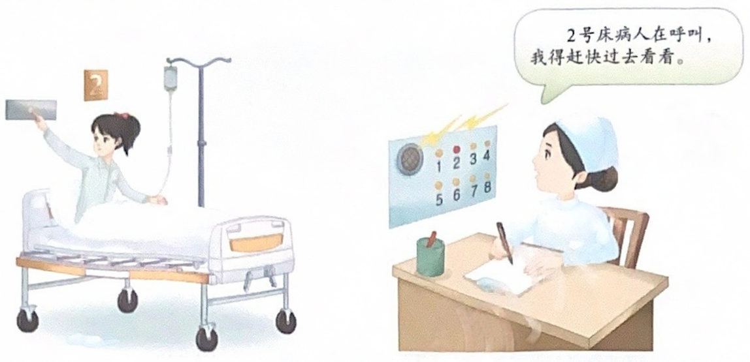  【任务要求】生活中，有许多任务可以通过简单电路来完成，如医院里的病床呼叫系统和交通信号灯系统等。我们也可以尝试设计并制作这样的简单电路模型。 | 联系实际，思考问题，了解实践任务
任务一、设计并制作病床呼叫系统模型  【项目要求】调查医院的病床呼叫系统，了解它的功能。图14-25反映了病人与护士的信息传递关系：病人按动床头按钮，发出求助信息；护士听到铃声，再观察指示灯编号，就能判断发出求助信息的病床号。如何用电路实现这样的功能？  2号病床护士发出求助信息接收病床信息判断病床信息  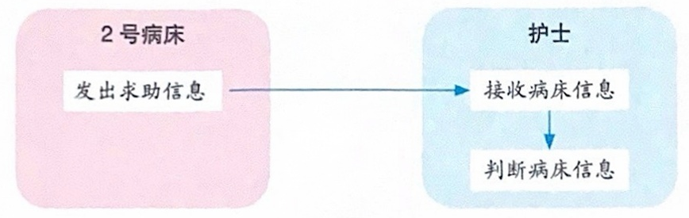  图14-25病人与护士的信息传递关系  病区有多张病床，编号分别为1号、2号、3号……请以三个床位为例，画出病床呼叫系统的电路图。根据所要实现的功能选择器材来制作模型。  【设计思路】  （1）所需器材：干电池若干节、小灯泡3只、开关3只、音乐芯片（或蜂鸣器）一只、导线若干、电路背板。  （2）设计要求：利用同一电源供电，设计一个帮助病人呼叫护士的模拟电路。要求当病人按开关时，值班室电铃响，对应的床位指示灯亮。至少设计满足三个床位，画出电路图并制作模型。  （3）电路设计：  ①如果只有一张病床，那么灯和电铃应该串联。  ②如果有两张病床，那么应将两盏灯并联后再与电铃串联；两个开关应该分别与两盏灯串联。同理可知有三张病床的连接也是如此。  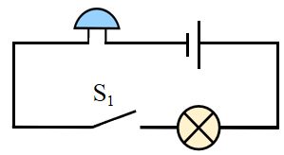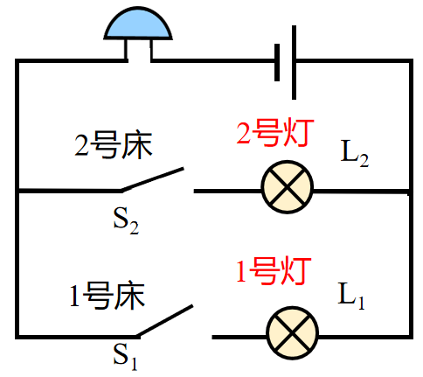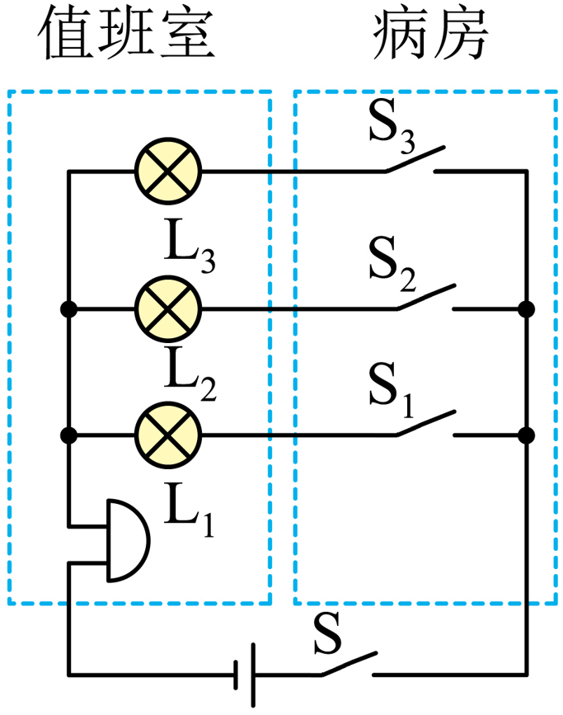  ③根据电路图完成电路连接。  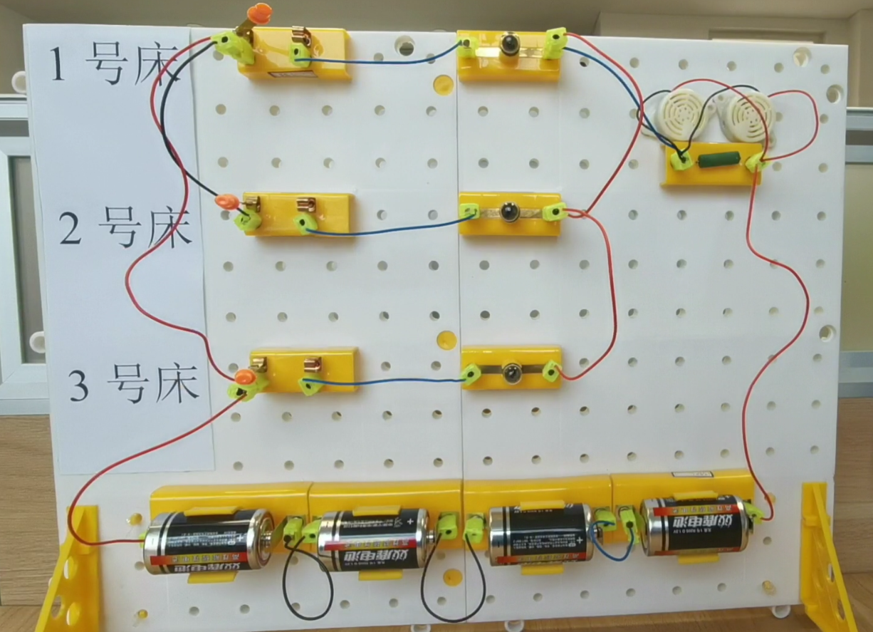  【调试与展示】  连接好电路后，检查电路，闭合开关，进行调试，如果有某支路灯泡不亮，或者蜂鸣器不响，则检查电路有没有断路，或者连接处接触不良。展示病房呼叫电路模型。从模型的科学性、设计的新颖性、工艺水平和演示效果等方面进行评价，并找出需要改进的地方。  （1）病人按下开关后，值班室中指示灯亮了，护士不就知道病人需要帮助了吗？为什么还要在干路中串上一个电铃呢？  某一床位的病人按下开关后，值班室中对应的灯泡就会亮，护士就知道哪一位病人需要护理。但是护士需要时刻观察灯泡发光情况，不方便。串上一个电铃后，灯亮同时铃响，护士可以判断是哪个床位呼叫的。  （2）如图所示的两个方案，请你对这两个病房呼叫电路进行评价。  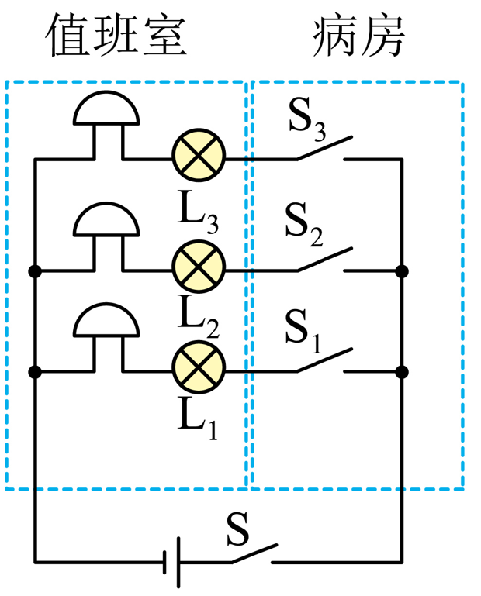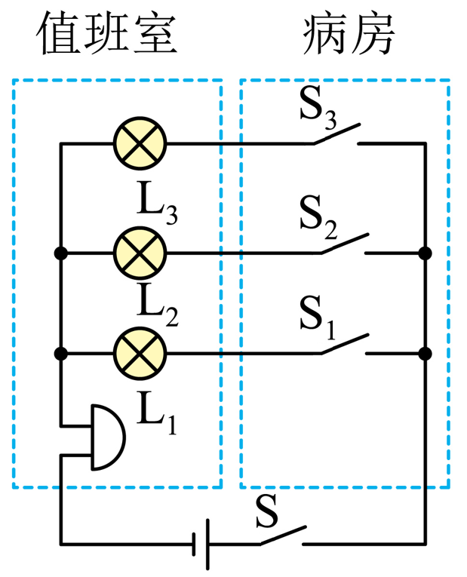  方案一：每个电灯串联一个电铃 方案二：只在干路串联一个电铃  两个方案都正确，方案2更合理，只用一个电铃，看见灯亮，就可以判断病房号。  【例题1】为了提醒驾驶员系好安全带汽车一般都设置“安全带指示灯”。当安全带系好时相当于闭合开关S，指示灯L不亮；安全带未系好时，相当于断开开关S，指示灯L发光（其中R是保护电阻）如图所示，图中符合上述要求的电路图是（ ）  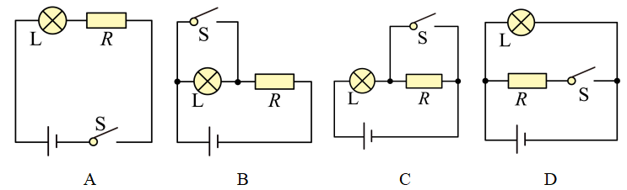  【答案】 B  【解析】由于闭合开关S，指示灯L不亮；断开开关S，指示灯L亮，所以灯泡的亮与不亮是利用对用电器短路来实现的，则指示灯应与S并联，但不能出现电源短路，即电路中必须串联一个保护电阻，故B符合题意，ACD不符合题意。  故选B。  【例题2】楼道里，夜间只是偶尔有人经过，电灯总是亮着会浪费电能。科研人员利用光敏材料制成“光控开关”，天黑时自动闭合；天亮时自动断开。利用声敏材料制成“声控开关”，当有人走动发出声音时，自动闭合；无人走动时，自动断开。若将这两个开关配合使用（如图所示），就可以使楼道灯变得“智能化”，这种“智能”电路正确的是（ ）  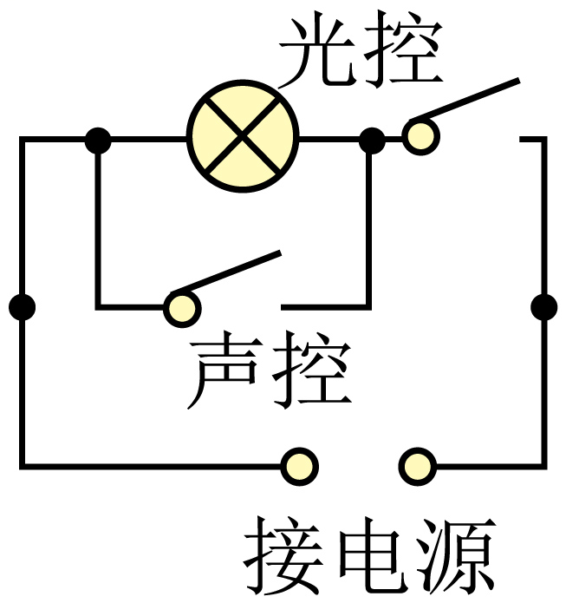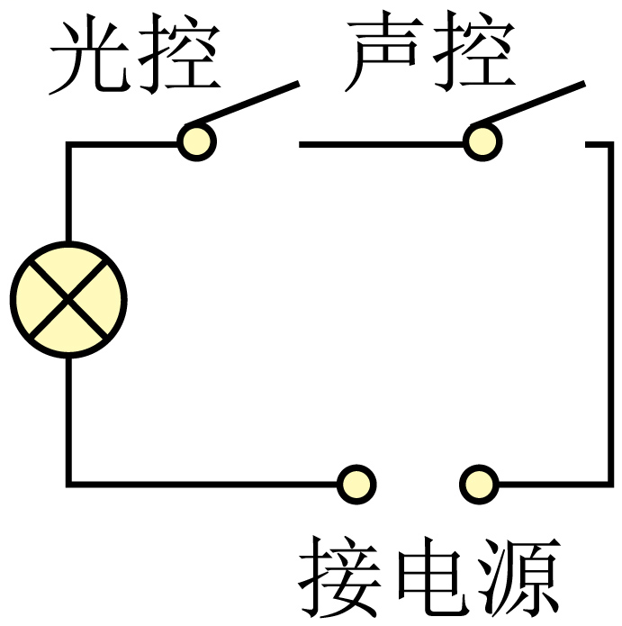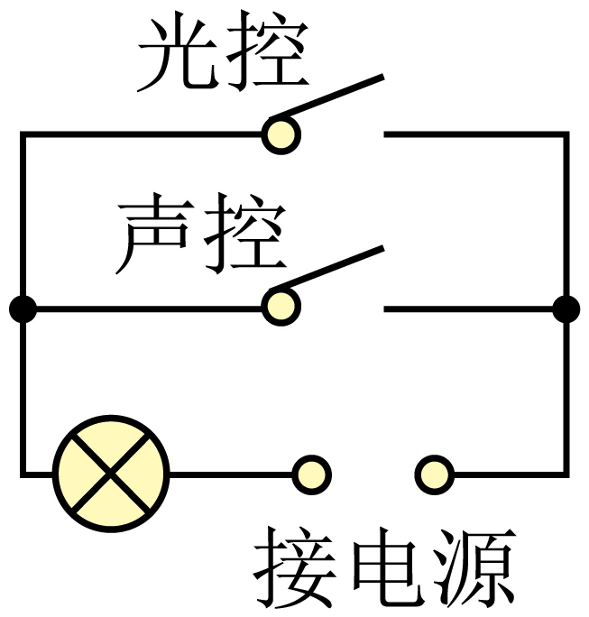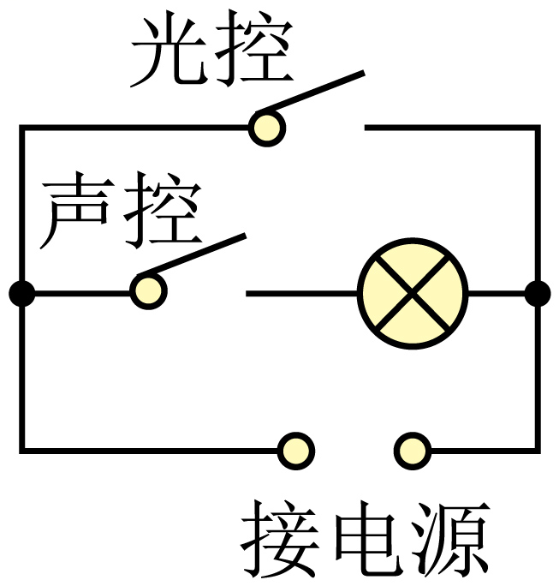  A B C D  【答案】B  【解析】根据题意可得，声控开关和光控开关串联后共同控制灯泡，即用导线将各元件依次连接起来即可。  故选B。 | 明确设计要求  小组合作，设计电路图并完成电路连接  调试电路，使其满足要求  练习例题  练习例题
任务二、设计交通信号灯系统模型  （一）设计制作红绿灯电路模型  在城镇道路的许多地方设置有交通信号灯，以保证行人的安全和车辆的有序通行。  观察交通信号灯的工作情况。例如，信号灯共设置了多少种颜色？设置在哪些位置？这些信号灯是如何指挥人行和车行的？  【安全提示】在马路边观察时，一定要注意安全。  【项目任务】给如图14-26所示的人行横道设计一个控制东西方向车行和南北方向人行的交通信号灯电路。为简单起见，只设置红、绿两种颜色的信号灯。请画出电路图，选择器材并连接电路，制作交通信号灯系统模型，分别陈述人行时段和车行时段各信号灯的状态。  比较自制模型与实际交通信号灯系统的差别。实际交通信号灯系统的功能更多，如车行绿灯与人行红灯不会同时亮起，人行红灯亮起数秒后车行绿灯才会亮起；车行时段、人行时段的时长由交通管理部门控制；等等。你可以从中受到启发，对自制的电路模型加以改进。  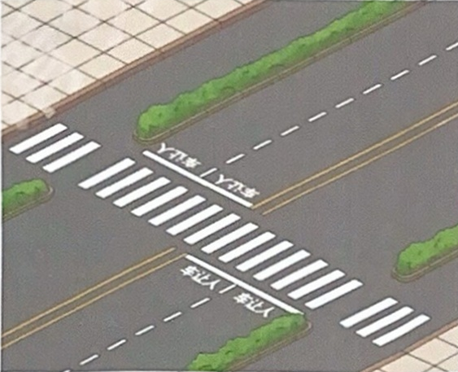  图14-26人行横道  【设计思路】  （1）所需器材：干电池若干节、红色小灯泡2只、绿色小灯泡2只、单刀双掷开关1只、导线若干、电路背板。  （2）设计要求：利用同一电源供电，单刀双掷开关的一个方向控制一组红绿灯，同组红绿两灯泡并联，设计一个符合交通规则的红路灯模拟电路。要求：前方正面和背面亮绿灯时，左右方亮红灯；前方正面和背面亮红灯时，左右方亮绿灯。  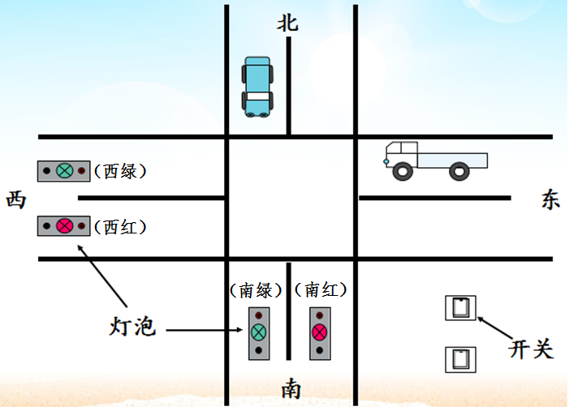  （3）电路设计：  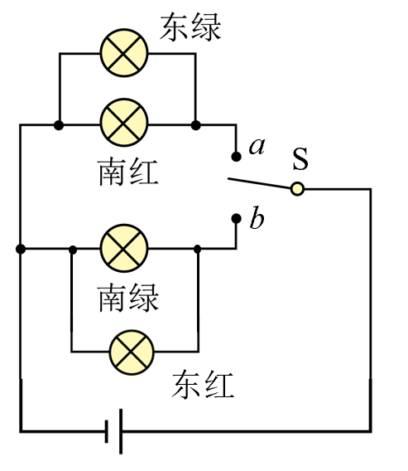  （二）设计安装楼梯灯模型（拓展）  【项目任务】在楼道中安装电灯，要求在楼梯的上下两端都能控制它，当上楼梯时，能用下面的开关S₁开灯，上了楼梯以后，能用上面的开关S₂关灯；当下楼梯时，又能用S₂开灯，用S₁关灯。  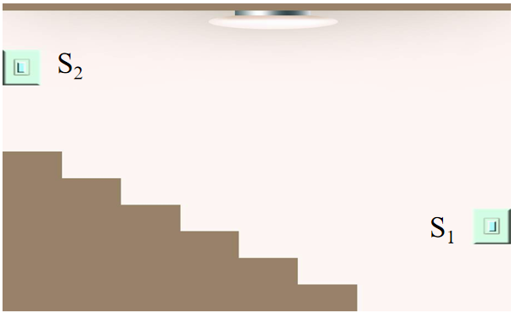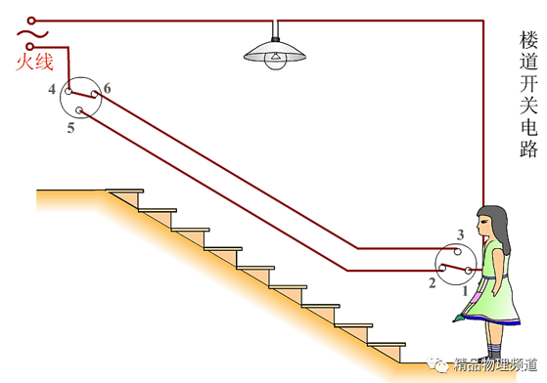  【设计思路】  （1）所需器材：电源、小灯泡1只、单刀双掷开关2只、导线若干、电路背板。  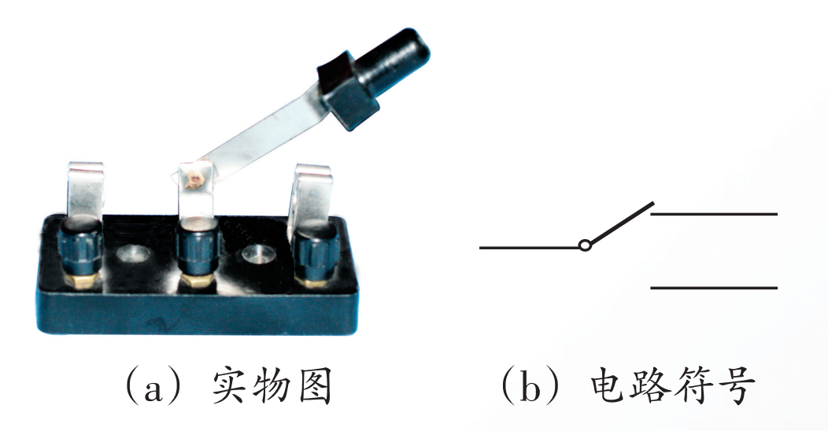  （2）设计要求：将两个单刀双掷开关，灯泡、电源串联在电路中，设计一个任意拨动一个开关就能实现开灯关灯的目的简单电路。  （3）电路设计：  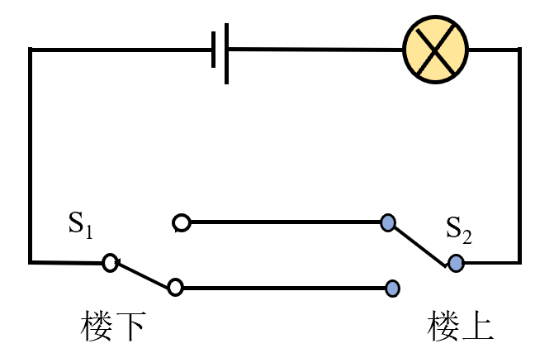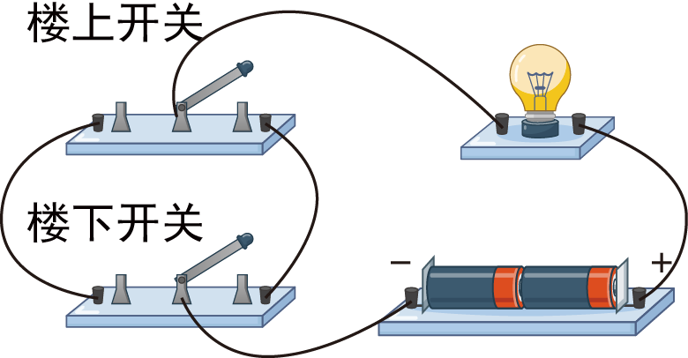  （4）根据电路图完成电路连接，并调试运行。也可以直接用照明电路的单刀双掷开关控制家用照明灯泡，但切记要注意安全用电！  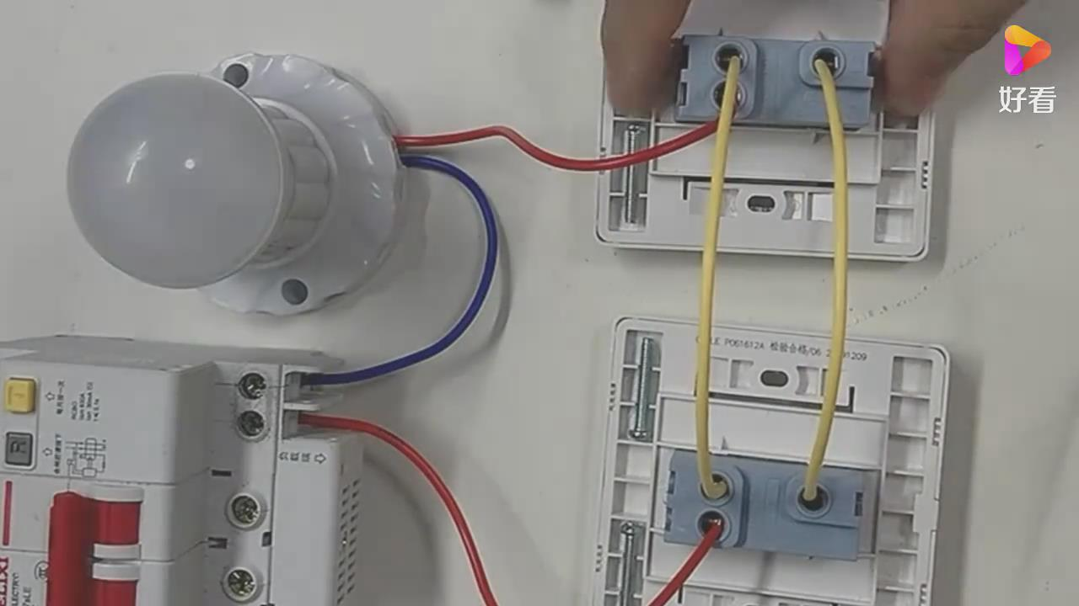  【例题3】不戴头盔存在安全隐患，于是张明同学设计以下方案：骑行前，扫码成功后开关S₁闭合，指示灯L亮，但电机不工作；从车头取出头盔并戴上后，头盔内遥控设备遥控S₂闭合，电动机才通电工作；若只戴头盔不扫码则无法骑行。下列电路符合以上设计要求的是（ ）  A．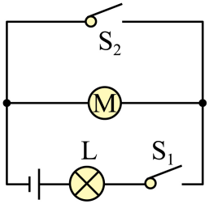 B．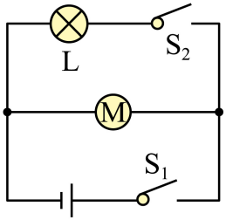  C．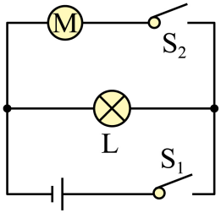 D．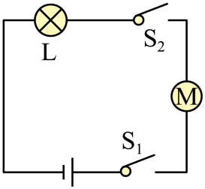  【答案】C  【解析】根据题意可知，骑行前，扫码成功后开关S₁闭合，指示灯L亮，但电机不工作，从车头取出头盔并戴上后，头盔内遥控设备遥控S₂闭合，电动机才通电工作，这说明灯泡与电机工作时互不影响，是并联的，若只戴头盔不扫码则无法骑行，则开关S₁在干路中控制整个电路，开关S₂与电机在一条支路中。  故选C。  【例题4】生活中为了方便，通常在房间门口安装开关S₁、床头安装开关S₂，让这两个开关能同时控制房间的吊灯，即门口开灯后可在床头关灯，或床头开灯后可在门口关灯。如图所示的电路中能符合这一要求的是（ ）  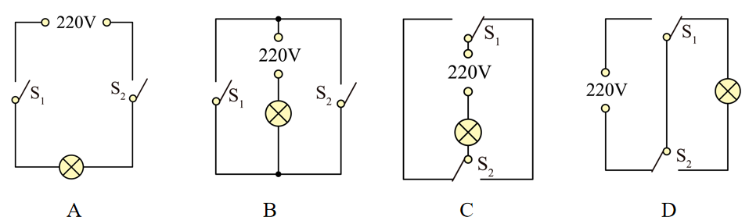  【答案】 C  【解析】A．两开关串联，只有当两开关同时闭合时吊灯才发光，故A项不符合题意；  B．两开关并联，每一个开关都可以单独控制吊灯，但两者不能相互控制，故B项不符合题意；  C．S₁和S₂为单刀双掷开关，S₁向右掷时灯泡不发光，S₁向左掷时灯泡发光；S₂向右掷时灯泡发光，S₂向左掷时灯泡不发光，任意一个开关都可以开灯、关灯，故C项符合题意；  D．当两开关都向左时，会出现电源短路，不符合安全用电的原则，故D项不符合题意。  故选C。 | 小组合作，讨论设计思路  合作完成电路连接  测试电路，完成制作  观看演示  练习例题
任务三、交流与评价  1．以小论文的形式介绍自己设计的电路模型，包括设计方案、器材选用依据、模拟电路等。  2．向同学展示自制的电路模型，介绍设计方案及关键制作步骤。  3．对小论文内容的准确性与完整性，以及自制的系统模型的制作工艺、使用效果和创新性等进行评价。  【例题5】如图所示为第38届泸州市青少年科技创新大赛上展示的一件手臂骨骼模型，小明打算对该作品进行改进，加装电动机带动轮子转动，使骨骼模型动起来，并加装指示灯。电路设计要求为：只闭合开关S₁，仅指示灯亮；再闭合开关S₂，指示灯亮，电动机M转动；断开开关S₁，指示灯熄灭，电动机M停止转动。满足该设计要求的电路是（ ）  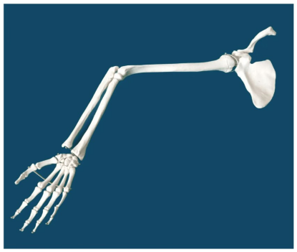  A．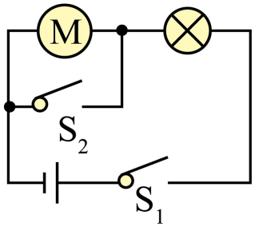 B．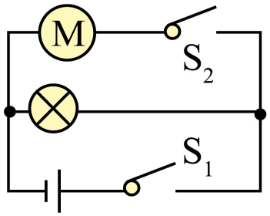  C．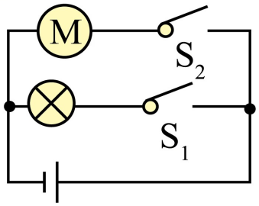 D．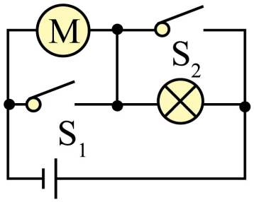  【答案】B  【解析】A.只闭合开关S₁，电动机和指示灯串联，它们都工作，故A不符合题意；再闭合开关S₂，电动机被短路，只有指示灯发光，故A不符合题意；  B.只闭合开关S₁，只有指示灯的简单电路，指示灯亮，再闭合开关S₁，指示灯和电动机并联，它们都工作，断开开关S₁，指示灯熄灭，电动机M停止转动，故B符合题意；  C.只闭合开关S₁，只有指示灯的简单电路，指示灯亮，再闭合开关S₁，指示灯和电动机并联，它们都工作，断开开关S₁，指示灯熄灭，但电动机M转动，故C不符合题意；  D.只闭合开关S₁，只有指示灯的简单电路，指示灯亮，再闭合开关S₁，电源短路，它们都不工作，故D不符合题意。  故选B。 | 小组合作，交流讨论  例题练习

课  堂  练  习 | 1．中央文明办确定2021-2023年创建周期全国文明城市提名城市名单，我们庆阳市榜上有名，创建全国文明城市需要包括我们中学生在内的全市人民共同的努力，我们必须具备不闯红灯、不抢信号、不乱穿马路，过斑马线看信号灯的交通意识。下列十字路口控制红绿灯电路的原理图中，可行的是（ A ）  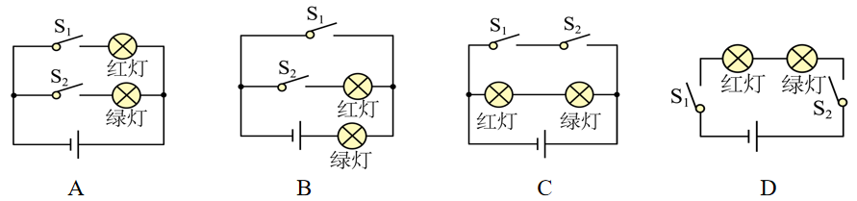  【答案】 A  【解析】红绿交通信号灯不能同时工作、且工作时互不影响，因此它们的连接方式为并联，且每个灯泡都有各自的控制开关，故A符合题意，BCD不符合题意。  故选A。  2．某款新一代国产CPU采用我国自主设计的指令系统和架构，无需依赖任何国外授权技术。它的推出，标志着我国自主研发的CPU在自主可控程度和产品性能方面达到国际主流产品水平。CPU工作时会不断发热，为了保证CPU不被烧坏，当温度上升到某一值时，外接电风扇（用M表示）开始工作辅助降温，下列四个电路图中符合要求的是（ C ）  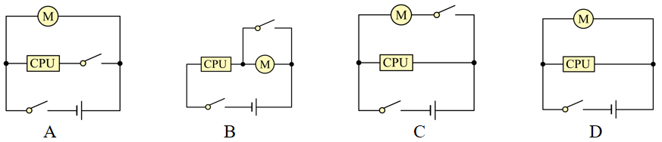  【答案】 C  【解析】由题意可知，温度较低时，电路中只有CPU工作，电动机不工作；当温度高于某一值时，CPU与电动机一起工作，说明CPU与电动机互不影响，采用并联方式，且电动机有独立开关控制，则一个开关与电动机串联，另一个开关应在干路上控制整个电路，故C符合题意，ABD不符合题意。  故选C。  3．常用智能手机是通过指纹开关S₁或密码开关S₂来解锁的，若其中任何一种方式解锁失败后，锁定开关S₃均会断开而暂停手机解锁功能，开关S₃将在一段时间后自动闭合而恢复解锁功能。若用灯泡L发光模拟手机解锁成功，则图中符合要求的模拟电路是（ ）  A．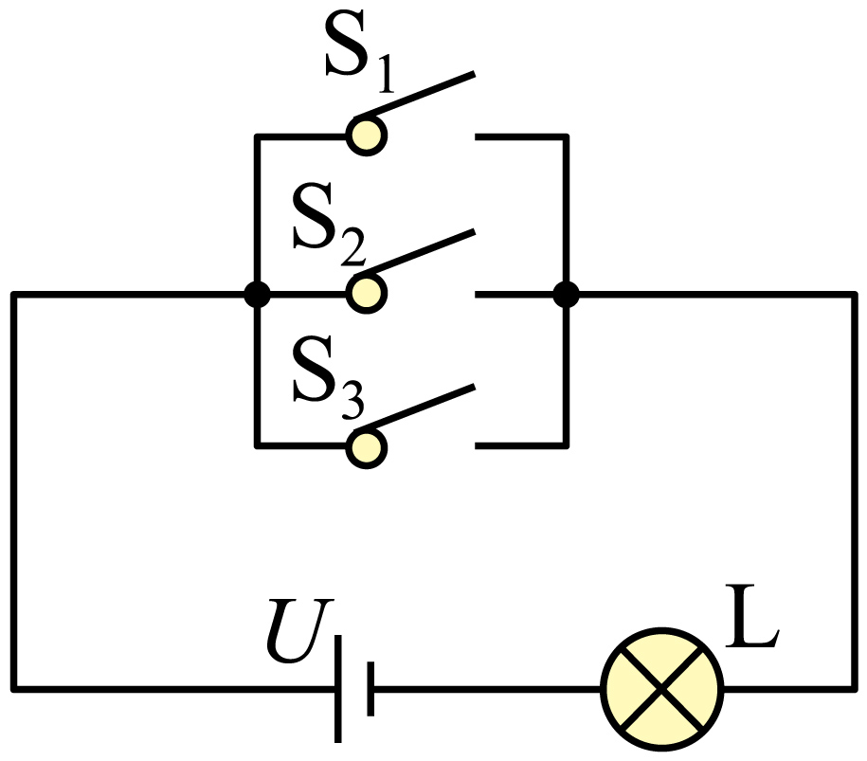 B．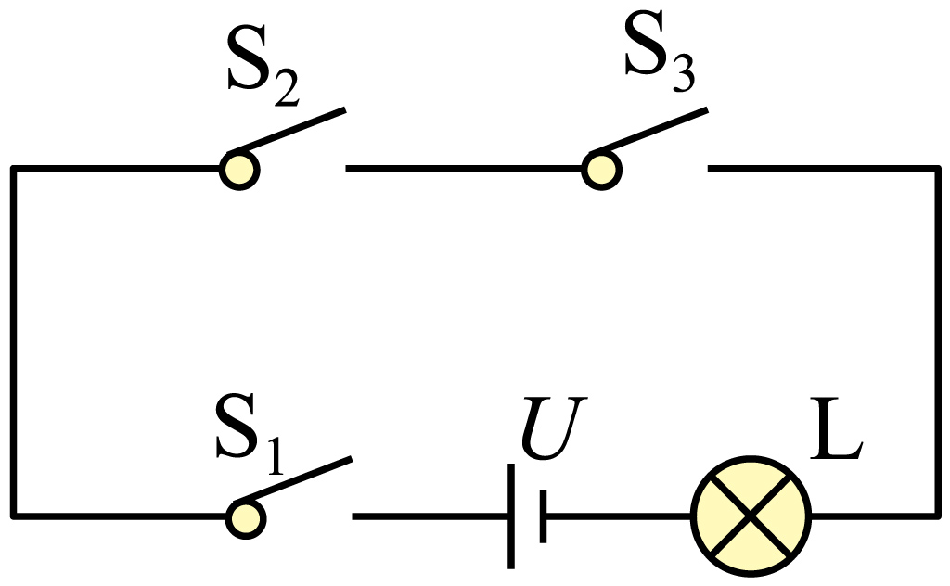  C．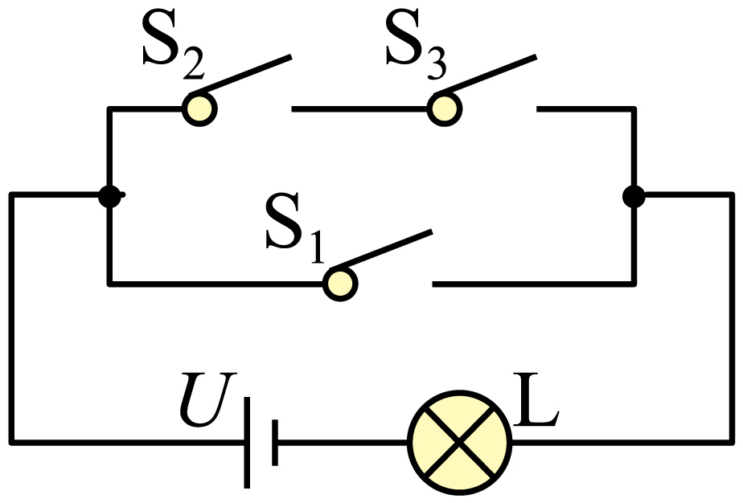 D．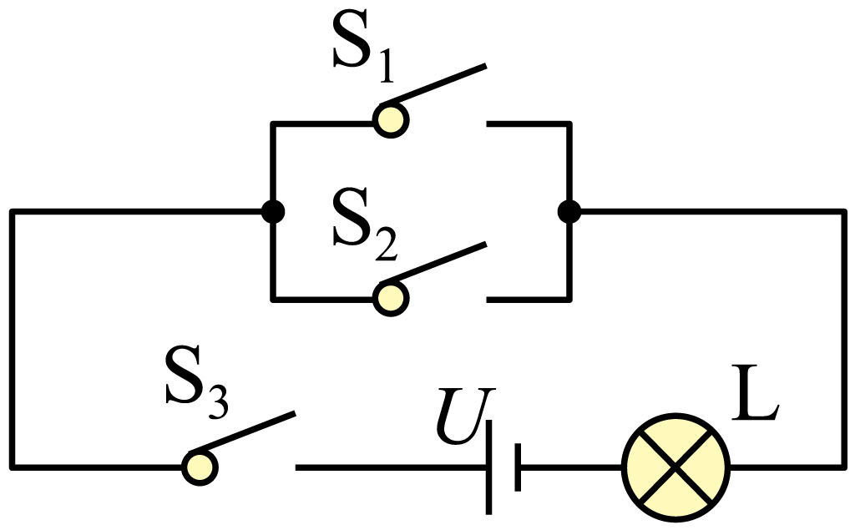  【答案】D  【解析】开关S₁或S₂任何一个闭合时，都解锁成功，灯泡L能发光，所以两个开关并联控制L，锁定开关S₃断开时，解锁功能暂停，S₃串联在电路中，为电路的总开关，故D符合题意，ABC不符合题意。  故选D。  4．按照我国交通管理的规定，“红灯停、绿灯行、黄灯预备”，小刚在科技活动中设计了一个实验电路，用以模拟十字路口的红绿灯，如图所示，发光的各灯采用的是______联方式。当单刀多掷开关接通位置“3”时，_______方向通行（选填“东西”或“南北”）。  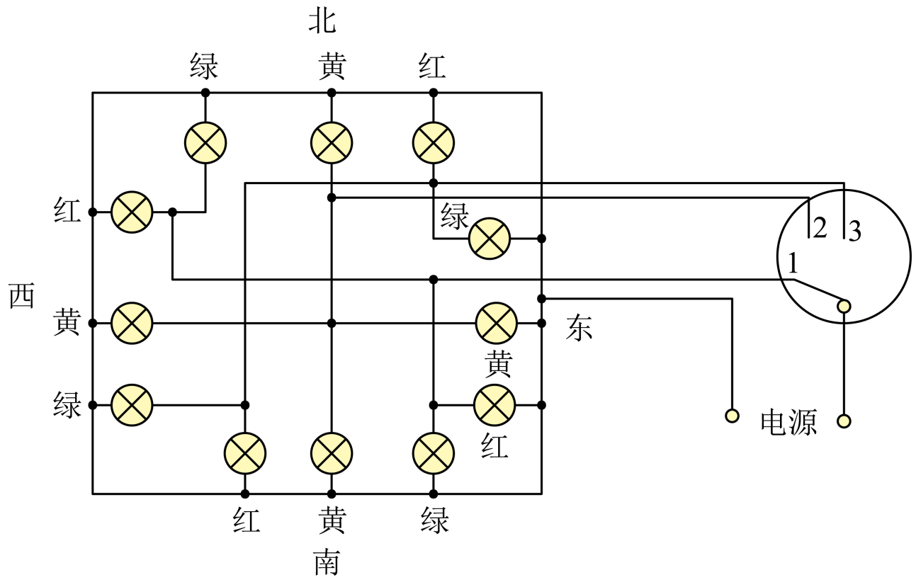  【答案】 并联 东西  【解析】由电路图知，发光的各灯采用的是并联方式连接的，各自工作互不影响。而单刀多掷开关接通位置“3”时，南北是红灯亮，东西是绿灯亮，所以是东西方向通行。  5．小满暑假坐火车去北京，在火车上发现车厢后面有两个厕所，只有当两个厕所的门都关上时，车厢指示灯才会发光，指示牌才会显示“厕所有人”字样，提醒旅客两个厕所都有人．请你把图中的各元件符号连接成符合上述设计要求的电路图．  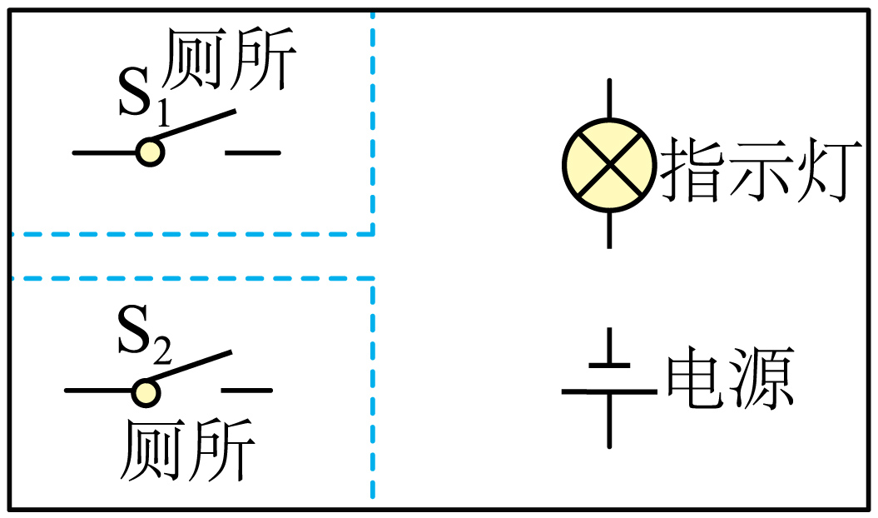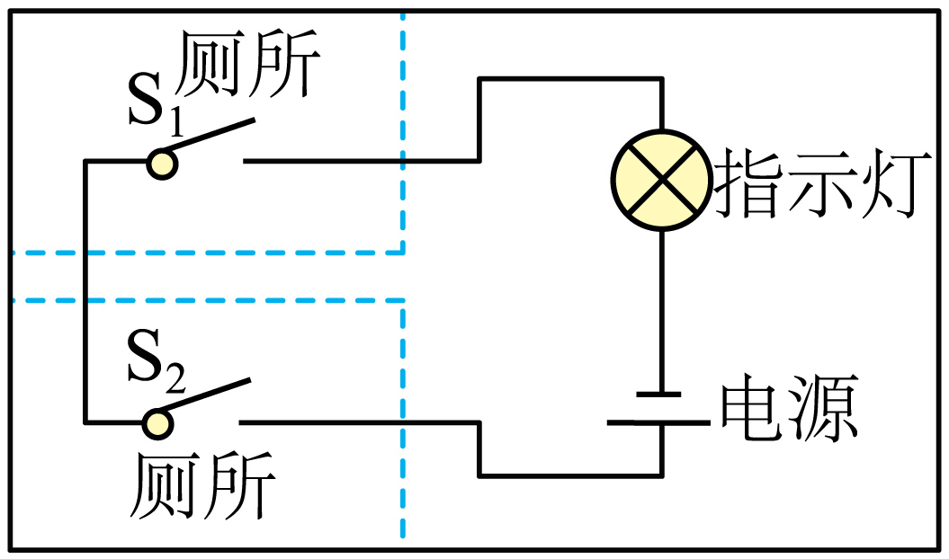  【答案】 见右图  【解析】厕所的门关上时开关闭合，两个开关都闭合时指示灯才会亮，因此应把两个开关串联接入电路．如图所示。  6．如图所示，A、B两房间相距较远，试在下图中连接一个电路，要求两房间任何一方的工作人员闭合开关，都能使对方的电铃发声。  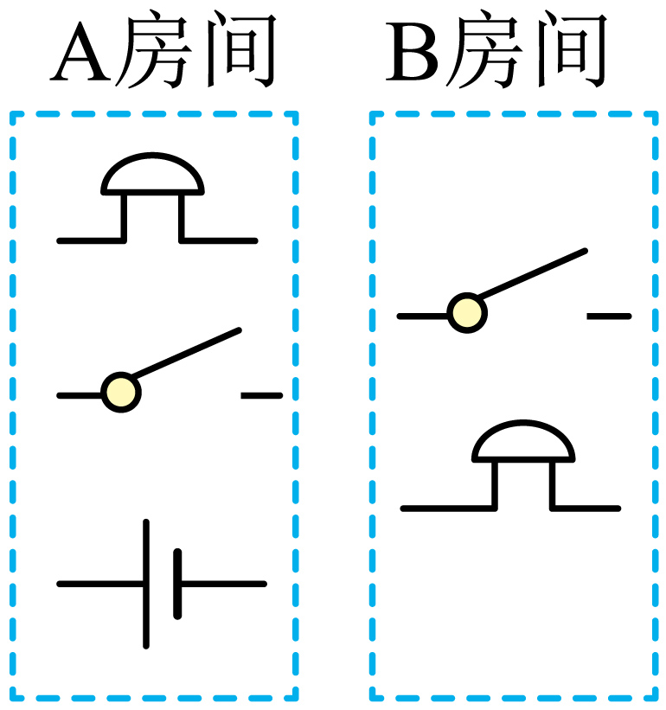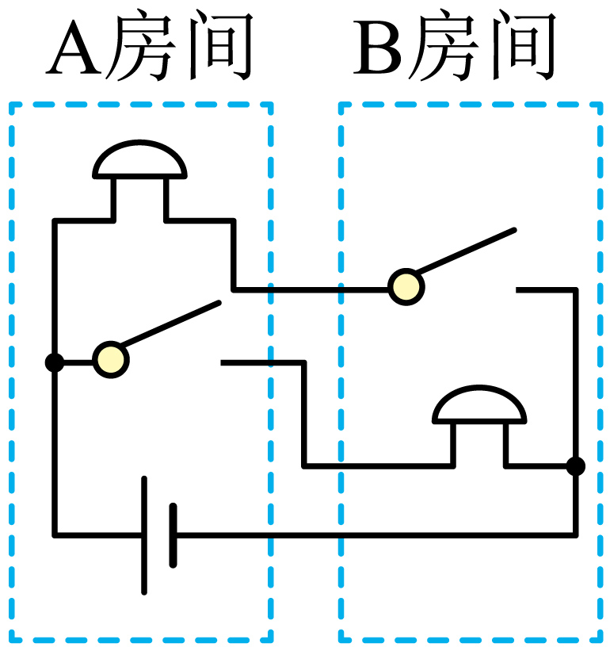  【答案】如图所示  【解析】让任何一方按下本室开关，都只能使对方的电铃发声，所以两电铃是并联的，A房间内的开关控制B房间内的电铃，B房间内的开关控制A房间内的电铃，电路图如图所示。  7．如图是楼梯照明灯的模拟电路。在楼梯的上下两端都能对灯进行控制。请在图上补画连接导线，使之符合要求。  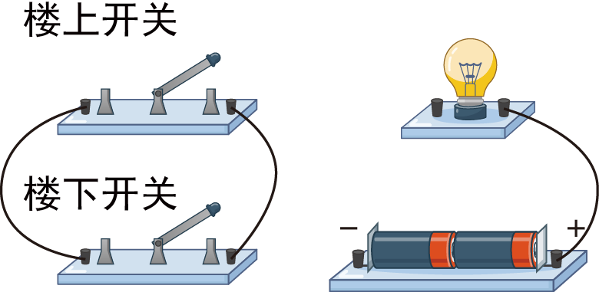  【答案】如图所示  【解析】根据题意可知，需要组成由两个开关并联后与一只灯泡串联的照明电路，要想使楼梯的上下端都能控制同一灯，开关必须与灯串联，但两个单刀双掷开关并联，如图所示。  8．在许多医院的病房中，病人需要护理时不能及时通知值班室里的护士，为此小明想设计了一个呼叫电路，要求在每张床边都安装一个开关，在值班室里对应安装几个灯泡，只要某一病床的病人按下开关后，值班室里对应的电灯就会亮，护士就知道是哪一病人需要护理并及时到来。  （1）请按要求帮小明设计电路，画出你所设计的电路图。  （2）如果在值班室，当病人呼叫时，不仅有灯光显示床位，而且还要铃声呼叫，你设计的电路又是怎样的，请画出电路图。  【解析】（1）从正极开始进行分支，每一支都经过开关和灯泡，然后汇合共同回到电源负极；电路图如下图所示：  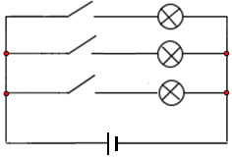  （2）由分析知：将个床头的开关与对应的指示灯串联后再并联，电铃在干路中，如图所示：  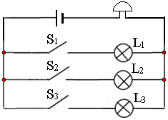
板  书  设  计 | 跨学科实践：设计简单电路  一、设计并制作病床呼叫系统  1．设计要求：  2．所需器材：  3．电路图：  二、设计交通信号灯系统模型  1．设计要求：  2．所需器材：  3．电路图：  三、设计安装楼梯灯模型（拓展）  1．设计要求：  2．所需器材：  3．电路图：  四、交流与讨论
课  堂  小  结 | 跨学科实践：设计简单电路  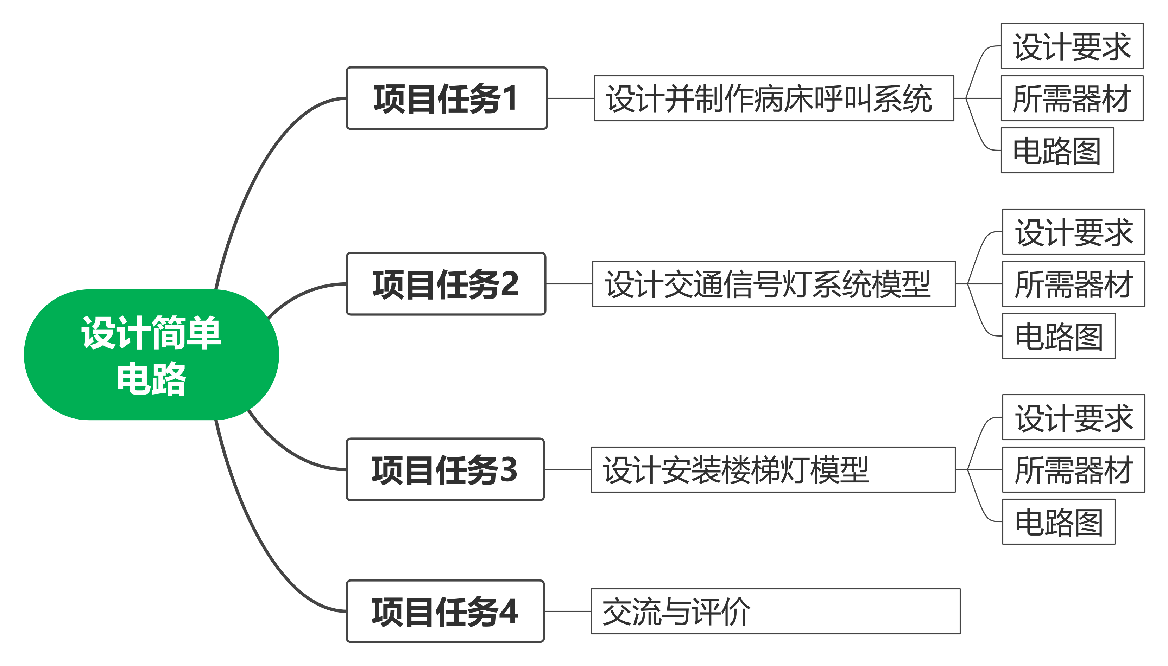
作业布置 | 1．写一篇小论文，介绍自己设计的电路模型，包括设计方案、器材选用依据、模拟电路等。  2．向同学展示自制的电路模型，介绍设计方案及关键制作步骤。  3．对小论文内容的准确性与完整性，以及自制的系统模型的制作工艺、使用效果和创新性等进行评价。
教学反思

